vendredi, 22 décembre 2023

Alessia Mavraj

CPNV

Documentation - Projet C# - Livre de recettes.docx

Projet C#

Table des matières

Notre projet C# : 2

Quel est le but de notre projet ? 2

Fonctionnalités de notre livre de recettes : 2

Création des tables dans la base de données : 2

# Notre projet C# :

* Groupe : Alessia et Jorge
* Projet : Création d’un livre de recettes
* Langage : C#

## Quel est le but de notre projet ?

* Créer un livre de recettes via une base de données qui contiendra quatre recettes ainsi qu’une possibilité de créer des recettes (Heidi SQL)

### Fonctionnalités de notre livre de recettes :

* Ajout de filtres (végétarien, avec ou sans tel légumes / fruits)
* Si le fruit ou le légume n'existe pas dans la base de données ➡ message d'erreur
* Afficher contenu recette d'une certaine manière autre qu'un .txt
* Modifier les recettes en fonction du nombre de personnes entrées
* Création des recettes dans une base de données
* ***Création / Suppression de recettes (potentiellement)***
* ***Connexion à son compte (ne pas faire pour l'instant)***
* ***Ajout en favoris de certaine recette (ne pas faire pour l'instant)***
* Choisir la possibilité de lancer le mode cuisine
  + Affiche les étapes à suivre une par une, passer d'une étape à l'autre avec la touche [➡] ou par un autre moyen

# Création des tables dans la base de données :

1. Ingredients
   * id – INT
   * ingredientName – VARCHAR
   * measurement – VARCHAR
2. Quantities
   * id – INT
   * ingredientID – INT
   * recipeID – INT
   * ingredientQuantities – FLOAT
3. Recipes
   * id – INT
   * recipeName – VARCHAR
   * vegetarian – Bool
   * preparationTime – VARCHAR
   * recipeType – VARCHAR
   * lvl – VARCHAR
4. Steps
   * id – INT
   * stepName – VARCHAR
   * stepNumber – INT
   * content – VARCHAR
   * recipeID – INT

# Diagramme de flux / MCD / MLD :

<https://github.com/Pu11Unr/LivreDeRecette/tree/main/Projet%20C%23/Diagrammes_mcd_mld>

## MCD

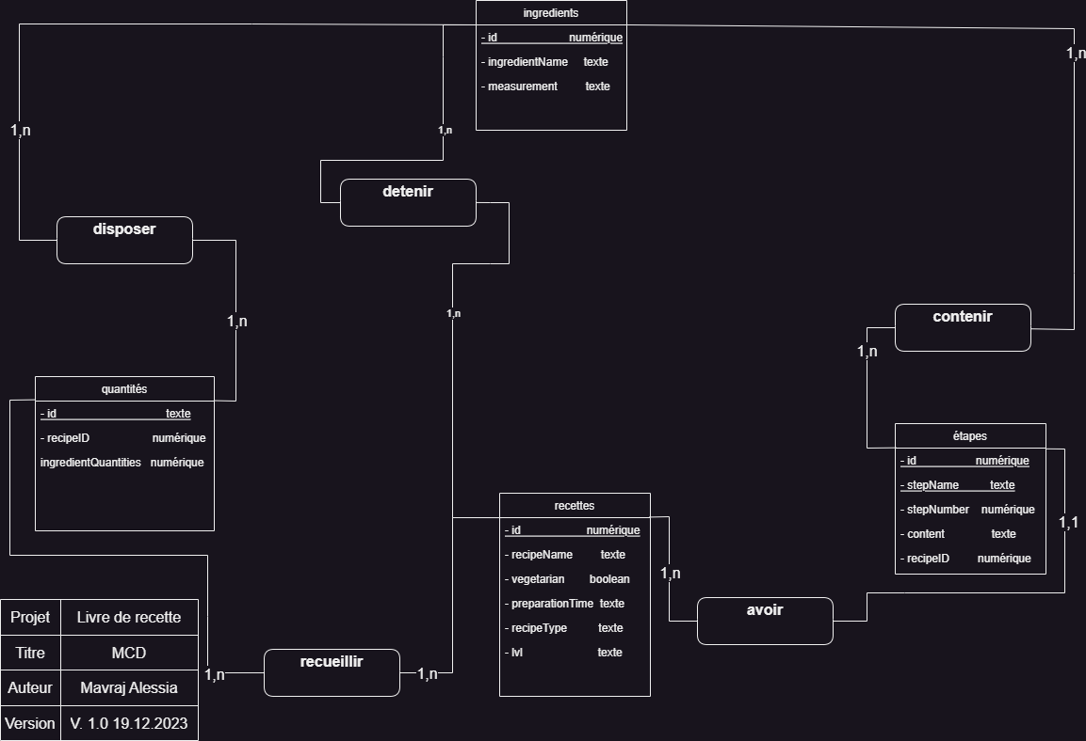

<https://github.com/Pu11Unr/LivreDeRecette/tree/main/Projet%20C%23/Diagrammes_mcd_mld>

## MLD

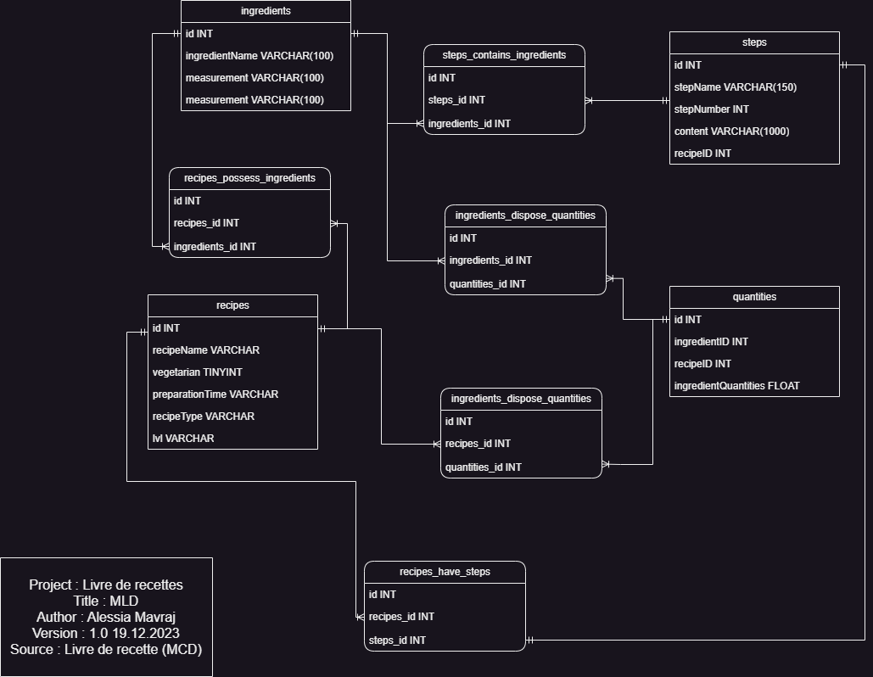

## Diagramme de flux

<https://github.com/Pu11Unr/LivreDeRecette/tree/main/Projet%20C%23/Diagrammes_mcd_mld>

## Maquettes

<https://github.com/Pu11Unr/LivreDeRecette/tree/main/Projet%20C%23/Maquettes>